Міністерство освіти та науки України

Національній технічний універсиет України

«Київський політехнічний інститут»

Лабораторна робота № 4

**ШИФРУВАННЯ ДАНИХ З ВИКОРИСТАННЯМ ЛІТЕРАТУРНОГО ФРАГМЕНТУ**

Виконав:

студент 3-го курсу

ТЕФ, групи ТР-21

Самойленко Дмитро

Київ – 2015

Діаграма класів:

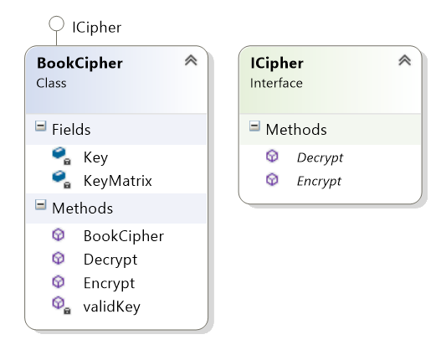

Фрагмент функціонального коду:

public String Encrypt(String message)

{

if (!validKey(message, Key))

{

return "Error code alpha-one";

}

String EText = null;

foreach (Char letter in message)

{

bool letterFound = false; // breaks the cycle

for (int i = 0; i < KeyMatrix.GetLength(1) && !letterFound; i++)

{

for (int j = 0; j < KeyMatrix.GetLength(1) && !letterFound; j++)

{

if (letter == KeyMatrix[i, j])

{

EText += String.Format("{0:00}{1:00}", i, j); // {n:00} format results bad behaviour for long keys(over9800)

letterFound = true;

}

}

}

}

return EText;

}

public String Decrypt(String message)

{

String PText = null;

for (int i = 0; i < message.Length; i += 4) // deal with blocks of 4 digits

{

PText += KeyMatrix[Convert.ToInt32(message.Substring(i, 2)),

Convert.ToInt32(message.Substring(i + 2, 2))];

}

return PText;

}